Аналитическая справка об итогах проведения муниципального этапа конкурса среди воспитанников дошкольных образовательных учреждений" Рождественская игрушка"2020-2021уч. год
Муниципальный этап конкурса среди воспитанников дошкольных образовательных учреждений " Рождественская игрушка" (далее Конкурс) был проведен накануне новогодних и рождественских праздников с 14 декабря 2020 года по 16 января 2021 года, с целью объединения детей, педагогов и родителей дошкольных образовательных учреждений р.п. Большое Мурашкино и Большемурашкинского района через приобщение к миру художественного творчества.
В этом учебном году все дошкольные образовательные учреждения приняли активное участие в Конкурсе , всего на муниципальный этап было представлено 46 работ (самодельные новогодние игрушки, новогодние сувениры, креативные елки, новогодние сувениры ), выполненные из различных материалов детьми от 1,5 до 7 лет, а также совместные работы детей и воспитателей, детей и родителей. Данные работы, заняли призовые места в выставке на уровне дошкольного учреждения в каждой из номинаций:
- детские работы;
- работы, совместные с родителями или воспитателями.
Комиссией по подведению итогов было отмечено, что: поделки в этом году очень яркие, красивые, красочные, использовались разнообразные материалы для изготовления новогодних игрушек ( бумага, ткань, пластиковые бутылки, бисер, макароны, ватные палочки и диски, тесто, картонные коробки, разнообразные ленты, нитки, пенопласт и т.д ), очень оригинально и эстетично оформлены. Жюри также отметили , что каждый год родители принимают активное участие в Конкурсе.
Победителями (1место) и призерами (2-3место) стали следующие участники конкурса:
Номинация: «Детские работы»
1 место- Сипатова Виталина- муниципальное бюджетное дошкольное образовательное учреждение «Детский сад «Росинка»
(воспитатели: Киселева М.В., Данилова Н.А.);
2 место- Веденеев Алексей - муниципальное бюджетное дошкольное образовательное учреждение «Детский сад «Ягодка» (воспитатели: Савкина Д.А., Скворцова М.Г.);
3 место- Горячев Глеб - муниципальное бюджетное дошкольное образовательное учреждение «Детский сад «Росинка»
(воспитатели: Киселева М.В., Данилова Н.А.).
Номинация: « Совместная работа взрослых и детей »
- «Новогодняя игрушка»
1 место- Алюшин Кирилл- муниципальное бюджетное дошкольное образовательное учреждение «Детский сад «Солнышко» (воспитатели: Удалова Е.В., Бонтаева Н.Н.);
2 место- Федорова Арина - муниципальное бюджетное дошкольное образовательное учреждение «Детский сад «Ягодка» (воспитатели: Савкина Д.А., Скворцова М.Г.);
3 место- Журавлева Дарья- филиал муниципального бюджетного общеобразовательного учреждения «Советская средняя школа» детский сад «Березка» ( воспитатели: Комлева И.В., Кострова К.П.);
- «Креативная елка»
1 место- воспитанники старшей группы - филиал муниципального бюджетного общеобразовательного учреждения «Кишкинская средняя школа» детский сад «Светлячок» ( воспитатель: Кочуева Е.Н.);
2 место- Сачев Максим- муниципальное бюджетное дошкольное образовательное учреждение «Детский сад «Солнышко»
(воспитатели: Скворцова Н.В., Бонтаева Н.Н.);
3 место- Данилова Анастасия - муниципальное бюджетное дошкольное образовательное учреждение «Детский сад «Росинка»
(воспитатель: Поршнева Л.Р.).
«Новогодняя композиция»
1 место- Круглова Дарья- муниципальное бюджетное дошкольное образовательное учреждение «Детский сад «Солнышко»
(воспитатели: Севаськова С.М., Сачева Н.В.);
2 место- Савельева Анастасия - филиал муниципального бюджетного общеобразовательного учреждения «Советская средняя школа» детский сад «Полянка» ( воспитатель: Малова И.М.);
3 место- Федорова Ева- филиал муниципального бюджетного общеобразовательного учреждения «Кишкинская средняя школа» детский сад «Теремок» ( воспитатель: Кокоулина А.В.).
«Новогодний сувенир»
1 место - Морозов Степан- муниципальное бюджетное дошкольное образовательное учреждение «Детский сад «Ягодка» (воспитатели: Савкина Д.А. и Скворцова М.Г.);
2 место- Афаринов Лев - филиал муниципального бюджетного общеобразовательного учреждения «Кишкинская средняя школа» детский сад «Светлячок» (воспитатель: Махова Т.В.);
3 место- Шабалкин Константин- филиал муниципального бюджетного общеобразовательного учреждения «Советская средняя школа» детский сад «Полянка» ( воспитатель Уварова В.Ф.).
Победители и призёры (1-3 место) муниципального этапа конкурса награждены грамотами, участники- дипломами управления образования и молодежной политики Большемурашкинского муниципального района .
Выставка детских работ
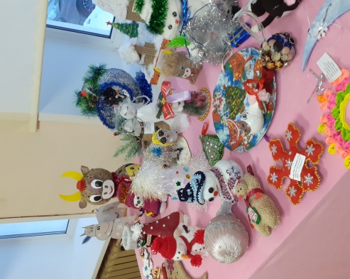 | 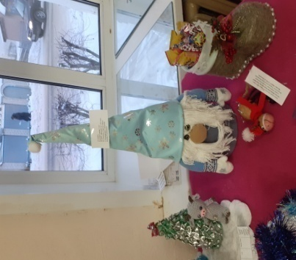
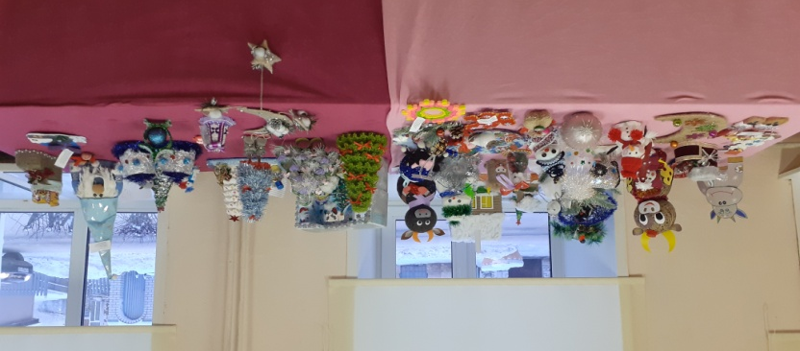

Выставка детских работ была организована в январе 2021года в МБОУ ДО ЦРТДЮ

